Как научить вашего малыша рисовать?

Бесспорно, изобразительную деятельность дети дошкольного возраста считают самой интересной. Только разрисовав себя фломастерами или испачкав акварелью, ребенок понимает — есть в жизни счастье… Как научить ребенка рисовать, если вы сами этого не умеете? Не спешите расстраиваться. Существует множество приемов, с помощью которых можно создавать оригинальные работы, даже не имея никаких художественных навыков. И вы, и ваш ребенок получит от таких занятий не только удовольствие.

Польза рисования
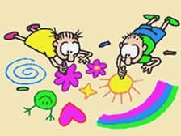
Мы взрослые порой этого счастья не разделяем, и даже возмущаемся до глубины души, разглядывая художества малыша на стенах в квартире. А ведь рисование имеет огромное значение в формировании личности ребенка. Поэтому перед тем, как ругать малыша, постарайтесь направить его творчество в нужное русло.
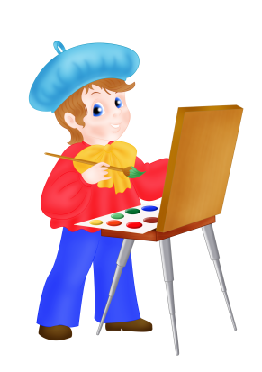
От рисования малыш получает лишь пользу. Особенно важна связь рисования с мышлением ребенка. При этом в работу включаются зрительные, двигательные, мускульно-осязаемые анализаторы. Кроме того, рисование развивает память, внимание, мелкую моторику, учит ребенка думать и анализировать, соизмерять и сравнивать, сочинять и воображать. Для умственного развития детей имеет большое значение постепенное расширение запаса знаний. Оно влияет на формирование словарного запаса и связной речи у ребенка. Согласитесь, разнообразие форм предметов окружающего мира, различные величины, многообразие оттенков цветов, пространственных обозначений лишь способствуют обогащению словаря малыша. В процессе изобразительной деятельности сочетается умственная и физическая активность ребенка. Для создания рисунка необходимо приложить усилия, потрудиться, овладевая определенными умениями. Сначала у детей возникает интерес к движению карандаша или кисти, к следам, оставляемым на бумаге, лишь постепенно появляется мотивация к творчеству — желание получить результат, создать определенное изображение.
Помните, каждый ребенок — это отдельный мир со своими правилами поведения, своими чувствами. И чем богаче, разнообразнее жизненные впечатления ребенка, тем ярче, неординарное его воображение, тем вероятнее, что интуитивная тяга к искусству станет со временем осмысленнее. "Истоки способностей и дарования детей — на кончиках их пальцев. От пальцев, образно говоря, идут тончайшие нити — ручейки, которые питают источник творческой мысли. Другими словами, чем больше мастерства в детской руке, тем умнее ребенок", — утверждал В.А.Сухомлинский.
Воображение и фантазия — это важнейшая сторона жизни ребенка. А развивается воображение особенно интенсивно в возрасте от 5 до 15 лет. Вместе с уменьшением способности фантазировать у детей обедняется личность, снижаются возможности творческого мышления, гаснет интерес к искусству, к творческой деятельности. Для того чтобы развивать творческое воображение у детей, необходима особая организация изобразительной деятельности.

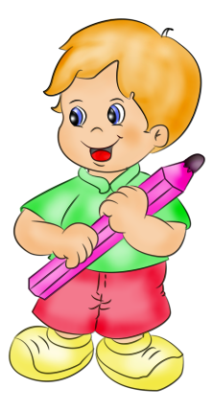
Учим рисовать

Если вы уже задумались о том, что пора учить ребенка рисовать постарайтесь соблюдать при этом следующие принципы:
- Никогда не просите ребенка нарисовать вам что-либо конкретное по заказу, можете только предложить несколько вариантов на выбор, но не настаивайте, чтобы ребенок обязательно нарисовал что-нибудь из предложенного вами; пусть лучше рисует то, что задумал сам.
- Никогда не критикуйте работы маленького ребенка; да, он еще несовершенен, он рисует, как может, но рисует с душой; если вы будете постоянно его критиковать, он может вообще отказаться от этого занятия.
- Никогда, ни под каким предлогом не дорисовывайте ничего и не улучшайте в работах ребенка, это тоже его обижает, подчеркивает его неполноценность, невозможность самому нарисовать хорошо (часто родители делают это, чтобы потом демонстрировать работы ребенка родственникам и знакомым, как его достижения).
- Никогда не учите ребенка рисовать какой-либо конкретный образ, так как это убивает его фантазию, накладывает штампы на те или иные изображения (ваше видение); лучше научите ребенка приемам работы с материалами, рисования разных форм, а из этих умений он сам извлечет пользу и будет рисовать необычные, ни на чьи не похожие образы того или иного предмета или существа.
- Поощряйте нестандартные решения образов или приемы работы; пусть малыш понимает, что главное - это именно его фантазия.
- Рассматривайте и обсуждайте его предыдущие работы, чтобы он не забывал, что он уже умеет рисовать, что у него уже однажды получилось очень хорошо; старайтесь вывешивать работы ребенка на стену.
- Рассматривайте работы других детей, чтобы он захотел нарисовать также.
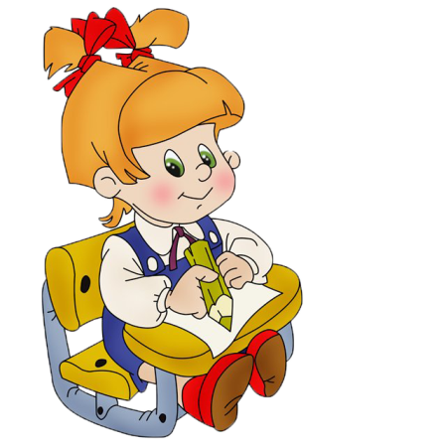
- Рассматривайте репродукции картин разных художников, ходите в картинные галереи.

* * *
И в десять лет, и в семь, и в пять
Все дети любят рисовать.
И каждый смело нарисует
Всё, что его интересует:
Далекий космос, ближний лес,
Цветы, машины, пляски, сказки…
Все нарисуем! Были б краски,
Да лист бумаги на столе,
Да мир в семье и на Земле!
В.Д. Берестов.

КИСТОЧКА
Над бумажным над листом
Машет кисточка хвостом.
И не просто машет,
А бумагу мажет.
Красит в разные цвета.
Ух, какая красота!

МДОУ детский сад комбинированного
вида №8

Учите
ребёнка
рисовать

Подготовила воспитатель
МБДОУ д/с №8
Шапошник
Евгения Петровна

г. Астрахань

